

**ORTIKA - gruppo teatrale nomade**

Direzione Artistica Alice Conti +39 333 9999405 - alicealiceconti@gmail.com

Responsabile tecnico Alice Colla +39 328 3658969 – alicecolla@gmail.com

- Sinossi

- Tappe

- Rassegna stampa

-Biografia ORTIKA

-Teatrografia

**Stratroia**

**storia di un Paese**

ideazione e regia **Alice Conti**

testo **Chiara Zingariello**

dramaturg **Simone Faloppa**

luci, scene, audio e video mapping **Alice Colla**

in scena **Alice Conti**

**uno spettacolo di ORTIKA**

con la complicità di **Pop&Low, Teatro della Caduta Torino, Evoé!Teatro Rovereto,**

**UOT Parma, LAB121 Milano, Sala Ichòs Napoli, Teatro della Contraddizione Milano, Teatro della Caduta Torino, labArca Milano, ZAM, Macao Milano, HER VOICE Londra, NON UNA DI MENO**

***Finalista Premio Giovani Realtà del Teatro 2017***

La piccola comunità di Troiaio viene sconvolta dalla scomparsa della ragazza S.

O almeno questo è ciò che insistono ad affermare i suoi stimati concittadini dal pulpito di un pubblico spettacolo o di un pubblico processo. Una serie di personaggi maschili sfila, la ricorda, la racconta. Come un prisma l'immagine di S. è però sempre diversa, sempre quella che chi parla vuole rimandare: lasciva, pericolosa e inafferrabile.

Qui si racconta di un corpo femminile che è sempre stato definito dall’esterno. Modellato, vestito, svestito, penetrato e lacerato fino a non essere più corpo: un simbolo incarnato di un'identità. Ora quel corpo – **cavallo di Troia** – non si trova più.

A partire da materiali dalla realtà – gli atti di processo per stupro, la retorica della “follia d'amore” nei femminicidi, i grumi del linguaggio – il gruppo teatrale nomade ORTIKA tenta un'**indagine su corpo femminile e potere**, uno spogliarello della società sui temi della **misoginia** e della **violenza**.

Indagine su corpo femminile e potere. O sul corpo femminile e il suo potere.

Si apre un processo per la scomparsa di questo Corpo e un circo di testimoni maschili – un generale, un macellaio, un professore, un povero diavolo – prende la parola, rivelando uno scorcio sulla società stessa che si mette a nudo, e parla di violenza, di pornografia, di vergogna, di misoginia.

Cerchiamo di analizzare l’immaginario sulla donna nella società contemporanea. Immaginario fondato al maschile che orienta in modo spesso inconsapevole i nostri giudizi. Che arma la mano dei *cyberbulli*, che permette di sminuire la gravità degli stupri. Quali sono le figure archetipiche sulla base delle quali giudichiamo il comportamento sessuale?

Quali sono le figure che fondano l'immaginario sulla donna nella società contemporanea? Prostitute, dimezzatrici d'uomini, pornostar, terroriste. Questi leggendari corpi si fondono in uno – STRAordinario – intorno ad esso le parole degli uomini. Il processo per la scomparsa di questo corpo diventa un processo per stregoneria, un processo a un intero genere.

A partire da materiali della contemporaneità, della Storia, della Filosofia e della Linguistica – gli atti di *Processo per stupro del 1979*, *Dell'arte di trattare le donne* di Schopenhauer, la retorica della “follia d'amore” e i copioni dei femminicidi, i grumi misogini del linguaggio, i proverbi della tradizione, *Cappuccetto Rosso* di Perrault, il trattato medico *Ninfomania* di Bienville, *Dell'arte di trattare le donne* di Schopenhauer, *King Kong Girl* di Despentes e *SCUM Manifesto* di Solanas – tentiamo uno spogliarello della società, uno smontaggio della sua lingua.

Un bacino drammaturgico di materiali “dalla realtà” nutre il testo originale di Chiara Zingariello, un tentativo di *riscrittura* – tragicomico, visivo, fisico, musicale – dell’esistente. In scena un solo corpo e una pluralità di sguardi, di personaggi/maschere.

Il video curato da Alice Colla e mappato su 17 schermi mobili intesse un altro livello di drammaturgia e dialogo con la performer, le luci, la scena e l’audio.

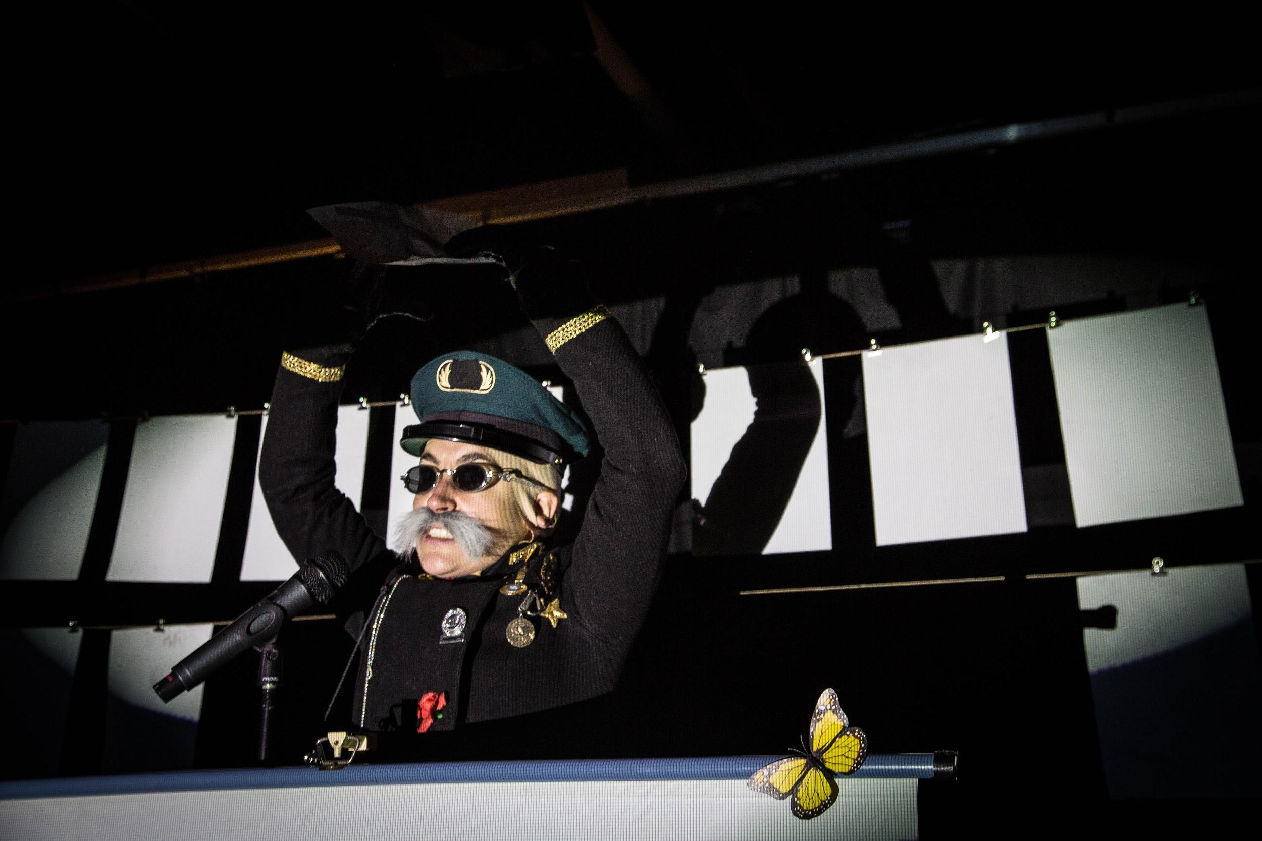

*In questo spettacolo ORTIKA approfondisce la contaminazione dei linguaggi e degli stili performativi, unendo corpo, parola, video-mapping, suono. Utilizzando il comico per esporre le radici misogine della contemporaneità in cui ci muoviamo. Farsa e tragedia, sociologia e video, per poter portare in teatro temi fondamentali di critica sociale e politica.*

*“Solo il clown mette in discussione il circo” – Heiner Muller*

**TAPPE**

* aprile 2017 prove Pop ex Lavanderie Ramone, Torino, apertura I studio
* giugno 2017 presentazione I studio, IT Festival, Milano
* luglio 2017 residenza Teatro Sociale Gustavo Modena, Mori (TN), apertura II studio
* dicembre 2017 residenza UOT Parma, apertura III studio
* gennaio-febbraio 2018 residenza Sala Ichòs Napoli, anteprima

**DEBUTTO e tournée**

* 15-16-17-18 febbraio 2018 Teatro della Contraddizione, Milano
* 6 aprile 2018 Teatro Gustavo Modena, Mori (TN)
* 8 aprile 2018 Teatro Fornace, Rho Milano
* 17 maggio 2018 Teatro Zapata, Genova
* 7 novembre 2018 Teatro alla Corte di Giarola, Collecchio, Parma
* 16 novembre 2018 Festival Concentrica, Torino
* 3 marzo 2019 Labàs BOLOGNA

**RASSEGNA STAMPA**

Poiché il teatro (non solo quello contemporaneo) vuole mettere in discussione il sistema, ha tra i suoi compiti porre in ridicolo e rendere comico il sistema ed i suoi simboli. E quello che accade in questo studio del gruppo teatrale nomade ORTIKA, che si interessa al rapporto tra potere e corpo femminile. [...] Personaggi comici, dunque, che pongono in primo piano un tema tragico, sia nel senso proprio che secondo il senso comune di ‘tragico’. [...] Si tratta percio di un ironico viaggio nell’immaginario misogino piu abusato, con riferimenti reali sparsi a grandi mani in un’ambientazione surreale, utopica (la comunita di Troiaio: mitologia greca e tragedia da sempre si stringono la mano).

**Sotera Fornaro, Stratagemmi Prospettive Teatrali, giugno 2017**

Noir febbricitante. Che pare un’inchiesta. Nel paese di Troiaio è scomparsa S.: cos’è successo quella notte? Monologo polifonico. Di gesti e di voci. Su cui si aggira lo spirito di LAura Palmer. Una sfilata di uomini (di mostri) racconta di questa femmina inafferrabile. Politicissima indagine sul corpo delle donne per le ORTIKA. Istrionica Alice Conti. Che chiude con una sguardo “in camera“ alla Truffaut.

**Diego Vincenti, Il Giorno, febbraio 2018**

Ortika consegna allo spettatore l’allegoria di una società, la comunità di Troiaio, in cui una macabra volontà di controllo e dominazione sulla sfera femminile si è fatta ingranaggio fondamentale del suo funzionamento. Una comunità che alleva le sue crisalidi rigorosamente in serra per soddisfare la sua ossessione di controllo, e giungere alla realizzazione della farfalla perfetta. Scelta, quella delle farfalle, che in chiave scenica e drammaturgica rende al meglio il gioco di potere e soggezione che anima la vicenda. [...] Il racconto di una mini-dittatura della misoginia, non priva dei suoi focolai di resistenza, in cui la violenza stessa, insita nel creare specie femminili perfette, viene ben mitigata dalle scelte allegoriche della drammaturgia. [...] Un lavoro non privo di ambizione, tanto nella drammaturgia quanto nelle scelte fatte per l’allestimento, e nella capacità di inserire lo spettatore in un processo in cui la percezione della figura della vittima si fonde e si confonde man mano con quella del carnefice.

**Dario Del Vecchio, MilanoTeatri, febbraio 2018**

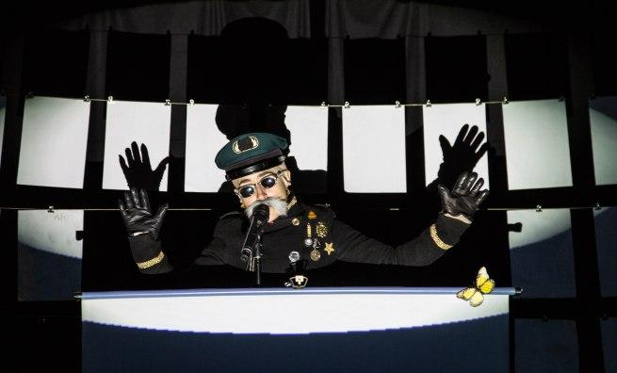

Ph Silvia Pinna

Una contemporaneità incapace di seppellire le proprie meschinità, [...] *Stratr\*ia*, surreale eppure concretissimo ritratto di un mondo che ancora odia le donne. Una ragazza che conosciamo attraverso le parole di vari personaggi maschili – tutti interpretati dalla camaleontica attrice – accomunati da una granitica e quasi primitiva misoginia. [...] Alice Conti e le sue inventive e intelligenti collaboratrici – non a caso un lavoro creato da donne – dispiegano un racconto distopico e inquietante e, ricorrendo alla metafora delle farfalle, appunto, figurano con sferzante efficacia la brutalità di una società incapace di riconoscere e dunque difendere la metà dei suoi membri. Uno spettacolo che turba e colpisce come un pugno il ventre duro di stereotipi e consuetudini machiste ritenute innocue, costringendo a interrogarsi su quanto quella perniciosa mentalità generatrice di stupri e femminicidi sia quotidianamente nutrita dalla nostra accidiosa indifferenza.

**Laura Bevione, PAC, novembre 2018**

[**https://paneacquaculture.net/2018/11/20/nuova-drammaturgia-e-attualita-nella-seconda-settimana-di-concentrica-in-centro/**](https://paneacquaculture.net/2018/11/20/nuova-drammaturgia-e-attualita-nella-seconda-settimana-di-concentrica-in-centro/)

“Stratr\*ia” propone un ribaltamento di prospettiva della quantomai cogente questione dell’identità della donna, del suo corpo e della sua ragion d’essere nella società. Ma nel piccolo paese di Troiaio a parlare della ragazza scomparsa S. è l’altro sesso, che giudica la sua femminilità. «Il soggetto qui è il corpo femminile assente e il discorso che nasce intorno ad esso: un discorso mascolino sulla femminilità. L’intento del lavoro è la costituzione di un’enciclopedia e di un’archeologia della misoginia, indagare la violenza simbolica del linguaggio maschile, che è figlia di un clima e non solo frutto di una perversione personale». Le artiste si sono infatti servite di un’ampia documentazione per moltiplicare il più possibile la rappresentazione del corpo femminile, la quale è sempre esterna. A ciò si lega anche un testo che, seppur originale, ne cita molti altri: “L’Arte di Trattare le Donne” di Schopenhauer, i proverbi calabresi, le arringhe degli avvocati difensori del *Processo per stupro* del 1979, filmato a Latina e reso per la prima volta pubblico sulla Rai.

In questa volontà di argomentazione scrupolosa, nell’esposizione di una situazione offerta nella sua contradditorietà, nello stimolare l’occhio politico dello spettatore risiede la radice antropologica delle ricerche di Ortika, che presenta al pubblico, libero nella sua facoltà di fruizione, uno spaccato inaggirabile ed inquietante di vita, dove «la vittima, a causa di una retorica annichilente, diventa responsabile del desiderio che suscita».

**Silvia Ferraninni, KLP, novembre 2018**

[**http://www.klpteatro.it/concentrica-2018-2019-carrozzeria-orfeo-mamimo-ortika-mf**](http://www.klpteatro.it/concentrica-2018-2019-carrozzeria-orfeo-mamimo-ortika-mf)

Occhi grandi che si aprono sul pubblico, esterrefatti per tutto il dolore subito, spaesati e impauriti come dopo un viaggio al termine della notte, i capelli lunghi un po’ arruffati per quella corsa in una foresta da cui non si esce, come non si esce da certi incubi. Gli occhi di questa ragazza sono gli occhi di Alice Conti e sono commoventi. S come *Stratroia*, Ragazza S è il nome della protagonista del testo di Chiara Zingarello messo in scena da Conti, con le luci, le scene, l’audio e il video mapping di Alice Colla: le tre donne di Ortika. Compagnia ad alto tasso di autorialità che meriterebbe maggiore visibilità nei circuiti teatrali. [...] un lavoro che sfrutta appieno le doti da trasformista di Alice Conti: siamo in un tempo e in una geografia sconosciuti, in un paese chiamato Troiaio (“35 abitanti, contrada antica dell’Estremo Niente”), qui è sparita Ragazza S, da tutti amata e forse da tutti uccisa. Lo spazio è piccolo e forse sacrificato per contenere l’ingegno della regista/interprete e le creazioni video di Alice Colla [...] Nessuno è colpevole ma lo sono tutti. La piccola favola nera di Chiara Zingarello si muove su toni lirici e comici creando un panorama di abiezioni in cui l’uomo dice di amare qualcosa che poi distruggerà. Tutti dichiarano i propri sentimenti alla giovane, nessuno confessa. Che fine ha fatto S? La drammaturgia guida lo spettatore dentro una foresta di allusioni senza spiegare troppo, fermandosi un attimo prima di prendere le mosse del thriller: potrebbe essersi salvata, proprio grazie all’unico uomo puro di cuore, oppure il branco potrebbe aver nascosto il cadavere. Ma la questione è un’altra, bisogna rintracciarla nella carrellata di violente maschere. Gli uomini, neanche troppo velatamente, sono autori di un’immagine in cui vogliono vedersi riflessi: le risatine e le allusioni ai comportamenti libertini, tracciano il ritratto di una Bocca di rosa di cui non conosciamo nulla se non le poche parole affidate a una narrazione postuma, come se la ragazza fosse narratrice di se stessa da una dimensione altra. La fuga nel buio bosco è una corsa senza speranza perché, anche se S dovesse farcela, rimarrebbero comunque quei suoi occhi sgomenti a raccontarci molto più di quanto tutti gli uomini ci hanno rivelato di lei.

**Andrea Pocosgnich, Teatro e Critica, novembre 2018** [**https://www.teatroecritica.net/2018/11/stratroia-te-la-sei-cercata-una-favola-nera-sul-corpo-femminile**](https://www.teatroecritica.net/2018/11/stratroia-te-la-sei-cercata-una-favola-nera-sul-corpo-femminile)

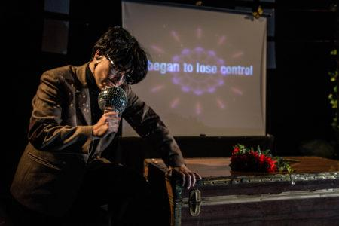

*Foto Silvia Pinna*

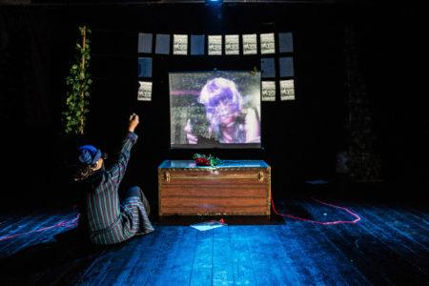*Foto Silvia Pinna*

**TRAILER**

[**https://vimeo.com/ortika/stratrailer**](https://vimeo.com/ortika/stratrailer)

**BIOGRAFIA ORTIKA**

17407819_10154439381985893_1438136586_o.jpg

ORTIKA è un gruppo teatrale nomade che nasce dalla collaborazione artistica e umana tra **Alice Conti –** ideatrice, regista e performer, **Chiara Zingariello –** scrittrice, **Alice Colla –** disegnatrice luce, **Eleonora Duse –** costumista.

Con curiosità antropologica dal 2011 produce lavori teatrali e performativi che **reinterpretano la contemporaneità in chiave fisica, visiva, musicale e tragicomica.** A partire da testi della realtà ORTIKA opera una riscrittura che sia rivoluzione di senso, che sposti lo sguardo rendendo “quotidiano ciò che è esotico ed esotico ciò che è quotidiano”.

Nel 2014 con lo spettacolo 'Chi ama brucia' ORTIKA vince il bando *Anteprima* (PI), il *Festival Direction Under30* (RE) e il *Premio Giovani Realtà del Teatro - giuria giornalisti* (UD); nel 2015 vince il *Festival 20 30* (BO), nel 2017 è Selezione INBOX e Premio Sonia Bonacina e riceve il patrocinio di Amnesty International, Nel 2018 finalista Premio Istituto Cervi, Festival di Resistenza. Collaborano con noi alla creazione dei lavori Veronica Lucchesi – attrice e cantante, Silvia Pinna – fotografa, Simone Faloppa – dramaturg, Greta Canalis – restauratrice di bambole e Valeria Zecchinato –assistente di produzione.

**“Crediamo e cerchiamo di realizzare la possibilità che il teatro, come strumento di visione e reinterpretazione della realtà, sia una minuscola forma di rivoluzione.”**

**Alice Conti – ATTRICE E REGISTA**

Si forma con il Balletto Civile di Michela Lucenti (2004 - 2008). A Londra studia drammaturgia contemporanea alla Royal Academy of Dramatic Arts con Brian Stirner. Alla Biennale di Venezia 2012 e 2013 è nel workshop di Declan Donnellan. Studia e poi lavora con Emma Dante (“Carmen”), Valter Malosti (“Macbeth”), Civilleri/Lo Sicco (“Educazione Fisica”), Michele Sinisi, Davide Iodice, Hannes Langolf DV8. Nel 2012 si laurea in Antropologia culturale con una tesi di ricerca sul C.I.E. E’ l’unica attrice italiana selezionata all'Ècole des Maî tres 2013 diretta da Costanza Macras e lo spettacolo “1991. A science fiction about Central Asia” è presentato nei teatri nazionali di Italia, Portogallo, Belgio e Francia. Lavora attualmente con Claudio Autelli (“Risveglio di primavera”, “L'Insonne” – vincitore INBOX 2015, “L'Inquilino” - vincitore Fringe Napoli 2015, “Ritratto di donna araba che guarda il mare” di Davide Carnevali vincitore Premio Riccione, NEXT2017, Premio Hystrio alla drammaturgia 2018). Lavora inoltre con Pietro Marullo (“Nomade Romance” Theatre de Poche BX) e dal 2015 con la compagnia Zaches Teatro (“Pinocchio” finalista INBOX 2015), Taverna Est di Sarasole Notarbartolo (“VAS”, “Danse des amantes”) e Giuliano Scarpinato (“Ovid Hotel” finalista Forever Young 2018). Dal 2011 coordina il gruppo teatrale nomade ORTIKA.

**TEATROGRAFIA**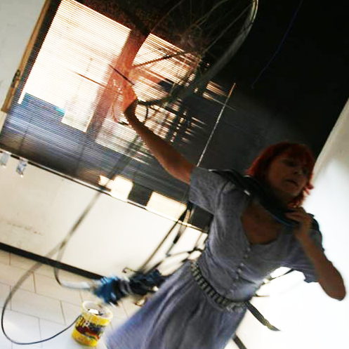

**On incompleteness of Life (2011 - ORTIKA) |** Creazione per WTC Torino, installazione site-specific per 7 performer e una cantante lirica. Il pubblico veniva condotto in un museo dell'umanità ossessionata dentro gli uffici di una storica fabbrica torinese dismessa.

Trailer: https://youtu.be/PjhOcc04W\_g

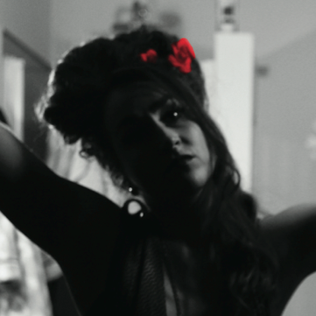

**Amy & Blake. Concerto per le ultime parole d'amore (2012 - ORTIKA) |**Spettacolo tragicomico musicale sulla dipendenza dedicato all'eroina contemporanea che ha vissuto tutto, ha amato troppo ed e bruciata in fretta: Amy Winehouse. Tutt'ora in tournée in italiano e in inglese in spazi teatrali e non.

Trailer: http://youtu.be/jD2Nd1FXpQY Song: https://youtu.be/Sj3cJ9Vz9lw Integrale: http://youtu.be/zWqJ1aPgvRs FB: www.facebook.com/amyconcerto

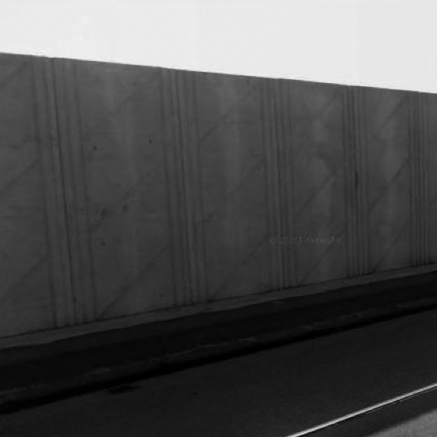

**CHI AMA BRUCIA Discorsi al limite della Frontiera (2014 - ORTIKA) |** Sul tema dei campi di accoglienza per migranti, basato sulle interviste a lavoratori ed ex-reclusi di un Centro di Identificazione ed Espulsione ***con il patrocinio di AMNESTY INTERNATIONAL***

*Selezione Dante Cappelletti (Roma), 2013* *- Vincitore Anteprima (PI), 2014* *- Menzione Scandalo! (BZ), 2014* *- Vincitore Festival Direction Under 30 (RE), 2014* *- Vincitore Premio Nazionale Giovani Realtà del Teatro (giuria giornalisti) (UD), 2014 - Vincitore festival 20 30, (BO), 2015, selezione INBOX 2017, 3° Premio Sonia Bonacina 2017*

Trailer: https://vimeo.com/197658798

Integrale: http://bit.ly/2pLaiZo

FB: www.facebook.com/chiamabrucia

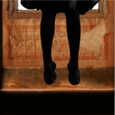

**ERINNI O del rimorso (2016 - ORTIKA / Teatro della Caduta) |** Sul talento e il coraggio che ci vuole a realizzarlo; sul tema della depressione o la Cosa Brutta (David Foster Wallace). Ripercorrendo le tappe di quello che Jung chiamerebbe un “viaggio notturno in mare”, una ragazza oltrepassa la soglia del coraggio e discende nel suo “dentro”, il luogo più buio della nostra contemporaneità; fronteggia il suo inconscio rimosso, incontra la sua Ombra.

Trailer: https://vimeo.com/190219178

Integrale: https://vimeo.com/187331888 Pass: ortika

FB: www.facebook.com/erinniodelrimorso

[www.ortika.info](http://www.ortika.info) [www.facebook.com/ortikanza https://vimeo.com/ortika](http://www.facebook.com/ortikanza)